Правила педагогического такта

- никогда нельзя употреблять в разговоре с воспитанником выражений, оскорбляющих его человеческое достоинство;
- учителю не следует прибегать к угрозам, практически невыполнимым;
- нужно владеть своими чувствами и управлять эмоциями даже в острых конфликтных ситуациях;
- обида на воспитанника не должна быть долговременной и мелкой;
- никогда не следует сетовать на отсутствие уважения воспитанника и высказывать ему об этом, уважение нужно заслужить своим поведением;
- ни в коем случае нельзя подчеркивать преимущество своего положения; чем больше учитель подчеркивает свое превосходство перед учеником, тем меньше он доверяет ему, советуется с ним, прислушивается к его требованиям;
- если учитель чувствует и осознает, что он оказался по стечению обстоятельств виноватым перед своим воспитанником, он обязательно должен извиниться, это в большой мере смягчает его положение;
- педагог никогда не должен «одергивать» своего ученика, когда последний говорит неприятные для него факты; он обязан выслушивать и горькую правду, не теряя при этом самообладания;
- никогда не следует напоминать ученику о его физических недостатках (если они есть); не следует часто говорить и о приобретенных им недостатках, если они осознаются самим учащимся;
- целесообразнее быть более щедрым на похвалу, чем на осуждение;
- всегда, при любых обстоятельствах, нужно поддерживать педагогическую уравновешенность во всех своих суждениях и действиях;
- в работе с учащимися следует соблюдать дистанцию, не допускающую фамильярности со стороны воспитанника;
- учителю следует всегда стараться разряжать натянутую обстановку (если она сложилась), не навязывая своей воли и не используя положения старшего.
Пути улучшения межличностных отношений
Учителя чаще обращают внимание на тех школьников, которые вызывают у них то или иноеэмоциональное отношение – симпатию, озабоченность, неприязнь. Ученик, безразличный педагогу, ему не интересен. Учитель склонен лучше относиться к «интеллектуальным», дисциплинированным и исполнительным ученикам, на втором месте стоят пассивно-зависимые и спокойные, на третьем – ученики, поддающиеся влиянию, но плохо управляемые. Самые нелюбимые – независимые, активные, самоуверенные ученики.
Улучшению межличностных отношений способствуют следующие условия:
- постановка ближайших педагогических задач в работе с каждым учеником;
- создание атмосферы взаимной доброжелательности и взаимопомощи;
- введение в жизнь детей положительных факторов, расширяющих шкалу ценностей, признаваемых ими, усиливающих уважение к общечеловеческим ценностям;
- использование учителем информации о структуре коллектива, личных качествах учеников, занимающих различное положение в классе;
- организация совместной деятельности, укрепляющей контакты детей и создающей общие эмоциональные переживания;
- оказание помощи ученику при выполнении учебных и других заданий, справедливое, ровное отношение ко всем учащимся, их объективная оценка независимо от уже сложившихся межличностных отношений, оценка успехов не только в учебной деятельности, но и в других ее видах;
- организация коллективных игр и других мероприятий, позволяющих ученику проявить себя позитивно, с незнакомой учителю стороны;
- учет специфики группировки, в которую входит ученик, ее установок, стремлений, интересов, ценностных ориентаций.

Памятка для педагогов

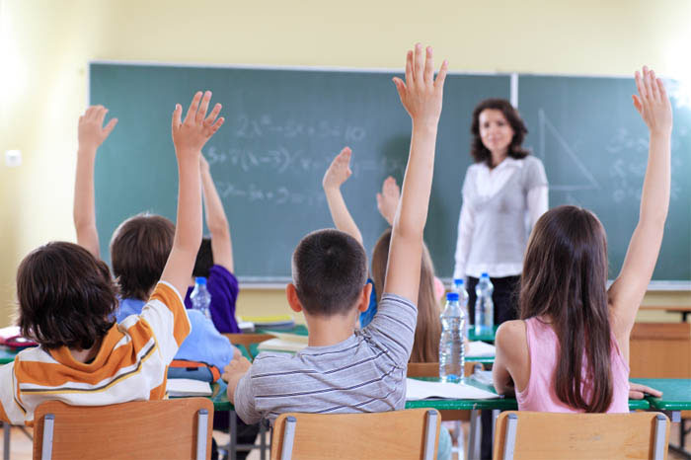

О правилах педагогического такта, пути улучшения отношений учащихся, способы разрешения конфликтов

Правила эффективного взаимодействия
классного руководителя с семьями учащихся:

- Родителям нужна поддержка, помощь и добрый совет. Если вы ими располагаете, создайте необходимые условия для общения.
- Не беседуйте с родителями второпях, на бегу, если вы не располагаете временем, лучше договоритесь о встрече в другой раз.
- Разговаривайте с родителями спокойным тоном, не старайтесь назидать и поучать - это вызывает раздражение и негативную реакцию со стороны родителей.
- Умейте терпеливо слушать родителей, давайте возможность высказаться по всем наболевшим вопросам.
- Не спешите с выводами! Обдумайте хорошо то, что вы от родителей услышали.
- То, о чем родители вам поведали, не должно стать достоянием других родителей, учащихся и педагогов.
- 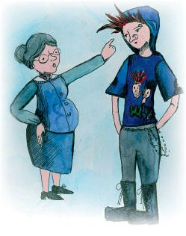Если есть профессиональная необходимость поделиться той информацией, которую сообщили родители, еще с кем-то, родителей необходимо поставить в известность.
- Готовясь к встрече с семьей ученика, необходимо помнить, что любой родитель хочет услышать не только плохое, но хорошее, дающее шанс на будущее.
- Каждая встреча с семьей ученика должна заканчиваться конструктивными рекомендациями для родителей и самого ученика.
- если педагог в какой-то или ситуации не компетентен, он должен извиниться перед родителями и предложить им обратиться за консультацией к специалистам.
- Если родители принимают активное участие в жизни класса и школы, их усилия должны быть отмечены кл. руководителем и администрацией школы.
Погасить конфликт — это значит перевести отношения его участников на уровень взаимоприемлемых для обеих сторон, переключить внимание с аффективно-напряженных отношений в сферу деловых отношений учебной работы. Целесообразно соблюдать следующие правила педагогического общения:
Правило 1. «Не пытайтесь за каждым отрицательным поступком школьника видеть только отрицательные мотивы».
Правило 2. «Тщательно готовьтесь к уроку, не допускайте даже малейшей некомпетентности в преподавании своего предмета ».
Правило 3. «Школьники склонны охотнее выполнять распоряжения учителей при опосредованном способе воздействия».
Правило 4. «Школьника можно изменить к лучшему с помощью специальных приемов оценки его личности».
Правило 5. «Совместная деятельность сближает людей и повышает их авторитет» (если она хорошо организована).
Правило 6. «Предусмотрительность и корректность поведения учителя снижают напряжение в общении».

Основные рекомендации учителям по управлению конфликтами:
- Конфликты в условиях учебной деятельности контролируя свои эмоции, быть объективным, дать возможности учащимся обосновать свои претензии, «выпустить пар»;
- не приписывать ученику свое понимание его позиции, перейти на «я»-высказывания (не «ты меня обманываешь», а «я чувствую себя обманутым»);
- не оскорблять ученика (есть слова, которые, прозвучав, наносят такой ущерб отношениям, что все последующие «компенсирующие» действия не могут их исправить);
- стараться не выгонять ученика из класса;
- по возможности не обращаться к администрации;
- не отвечать на агрессию агрессией (это принизит и ваше достоинство), не затрагивать его личности, особенностей его семьи, давать оценку только его конкретным действиям;
- дать себе и ребенку право на ошибку, не забывая что «не ошибается только тот, кто ничего не делает»;
- независимо от результатов разрешения противоречия постараться не разрушить отношений с ребенком (высказать сожаление
- по поводу конфликта, выразить свое расположение к ученику);
- не бояться конфликтов с учащимися, а брать на себя инициативу их конструктивного разрешения;
- ценя в детях способность понимать вас, во всем соглашаться с вами, помнить слова, высказанные Стендалем: «Опереться можно только на то, что сопротивляется»
